1.班主任陈老师发现开学—段时间了，初一（3）班的同学彼此还不熟悉，活动时大多以同一个小学升上来的为一个小团体。为了加强同学们的互相了解，陈老师决定组织一次主题班会。下列最适合作为班会主题的是（）
A.团结起来力量大
B.做一个文明的中学生
C.融入集体，学会交往
D.没有规矩，不成方圆
1.C【山香讲师解析】班会主题应针对班级学生的实际情况和存在的问题，确保主题与学生的需求、兴趣和成长阶段相匹配。题干中，班主任陈老师组织主题班会的目的是加强同学之间的互相了解，故班会主题可以围绕友谊、交往、集体等关键词拟定。C项，以“融入集体，学会交往”为班会主题，直接针对初一（3）班同学彼此不熟悉的现状，能够帮助学生学会如何融入新的集体环境，符合题意，当选。
【干扰项】A项：“团结起来力量大”强调团结，没有直接针对学生之间不熟悉的问题，可以适用于学生之间产生矛盾、集体意识或凝聚力不足的情形，不符合题意，排除。B项：“做一个文明的中学生”关注的是学生的行为规范，与促进学生相互了解的目标不吻合，可以适用于学生普遍存在说脏话、不讲究卫生等不文明现象的情形，不符合题意。D项：“没有规矩，不成方圆”强调的是规则和纪律，与促进学生相互了解的目标不吻合，适用于学生频繁违反班规校规、破坏课堂秩序等情形，不符合题意。
2.同时处理完成更多的媒体任务，看似是很 的做法，但实际研究表明，这并不是适合我们大脑的运作方式。斯坦福大学稍早一项研究也表明，媒体多任务对人的认知能力和信息处理能力存在影响，我们人类大脑的认知资源 ，当我们尝试一次做多个任务时，任务完成速度就会减慢。
依次填入画横线部分最恰当的一项是（）
A.聪明 匮乏
B.明智 复杂
C.高效 有限
D.合理 不足
2.C【山香讲师解析】第一空，文段结尾“当我们尝试一次做多个任务时，任务完成速度就会减慢”，强调一次做多个任务速度慢、效率低，呼应文段转折前的内容，故第一空所表达的意思是同时处理完成多个媒体任务看似效率高，实则效率低。C项“高效”指效能高的，效率高的，符合文意，保留。A项“聪明”指智力发达，记忆和理解能力强；B项“明智”指懂事理，有远见，想得周到；D项“合理”指合乎道理和事理，均与文意不符，排除。
代入C项验证第二空，“有限”指有一定限度的，或数量不多，程度不高。“大脑的认知资源有限”强调人脑的认知资源有一定限度，超出限度就会导致任务完成效率降低，符合文意。故本题选C。
3.从所给的四个选项中，选择最合适的一个填入问号处，使之呈现一定的规律性（）
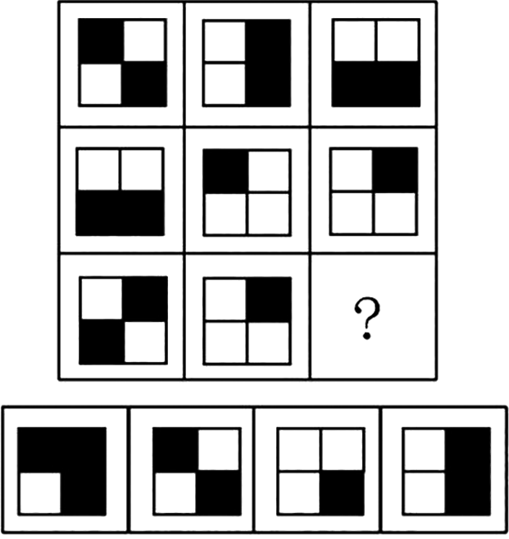
A B C D
3.A【山香讲师解析】图形元素组成相似，优先考虑样式规律。观察发现，题干图形分割方式相同，均为正方形色块，但色块颜色不同，考虑黑白运算。九宫格优先横向看。第一行中，白+黑=白，黑+黑=黑，白+白=黑，黑+白=白，代入第二行验证，符合此规则。第三行应用规则，对应A项。故本题选A。
4.王先生一家4口去北疆旅游，行程计划9天8晚，其中包一辆车（含司机食宿及加油）每天1800元，所有景点门票平均每人820元，住宿平均每个双人标间500元，每晚需要两个标间，机票平均每人3200元，餐饮每天全家约600元，则王先生此行一共约需花费（）元。
A.34000
B.40000
C.46000
D.52000
4.C【山香讲师解析】根据题意可得，包车共花费1800×9=16200元，景点门票共花费820×4=3280元，住宿共花费500×2×8=8000元，机票共花费3200×4=12800元，餐饮共花费约600×9=5400元。故王先生此行一共约需花费16200+3280+8000+12800+5400=45680元≈46000元，故本题选C。
5.有人认为：“只要有考试，学生就会围着考试转，被分数牵着走，要实现学生的全面发展，就不要考试。”
请你针对这一观点作出判断和分析。
要求：判断准确，观点明确，条理清晰，字数不超过400字。
5.【山香讲师解析】答题思路判断：题干观点错误。
理论：考试的评价作用及素质教育。
分析：考试是必要评价手段，但需结合多元评价体系，避免走向应试教育或取消考试的极端。
结论：应合理运用考试，促进学生全面发展。
参考答案
（1）题干中的观点错误。
（2）①考试评价是教育评价的重要方式之一，学校、社会乃至学生本人都需要借助考试分数对学习成果和教学状况做出判断，为改进教学和必要的甄别提供依据。但过分强调考试会陷入应试教育的怪圈，忽视了学习的本质和意义。学校不应将考试和分数作为评价学生的唯一手段，也不应当过于频繁地使用这一手段。
②“要实现学生全面发展，就不要考试”是对素质教育的误解。考试本身没有错，错的是应试教育中使用者将其看作学习的唯一目的。
③要改变“唯考试论”或“不要考试”的观点，需要改革教育考试制度和评价体系，改进结果评价，强化过程评价，探索增值评价，健全综合评价，避免以考试分数作为唯一评价方式。
（3）因此，我们既不能完全取消考试，也不能“唯考试论”，而是应当正确看待考试，将其作为评价学生的一种方式，同时结合其他评价方式，来全面了解学生的学习和能力发展情况，以促进学生的全面发展，实现素质教育的目标。
（395字）
评分标准题干中的观点错误（30%）；
结合考试评价的作用及对素质教育的理解进行分析（50%）；
条理清晰，逻辑性强，能结合题干进行有理有据的分析（20%）。

